Comment personnaliser l'affichage du tableau des compteurs ?
En tant qu'administrateur, vous avez la possibilité de déterminer le niveau d'informations liées aux compteurs accessibles aux utilisateurs.
1.“Paramétrages”
2.“Absences”“Paramètres”
Vous accédez alors à un formulaire où vous pouvez paramétrer un certain nombre de choses, dont l'affichage des compteurs pour les utilisateurs.
3.“oui”“non”
4.“Valider”
Détail des trois paramétrages possibles relatifs au niveau d'informations accessibles par vos collaborateurs :
- Activer les informations liées aux compteurs :
Lors du paramétrage du compteur, vous avez la possible d'intégrer un message d'informations que l'utilisateur peut consulter depuis son tableau de compteurs :
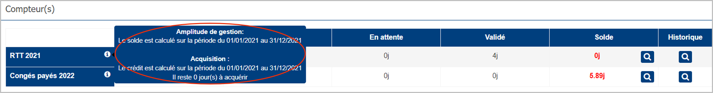
- Activer l'accès à l'historique des compteurs pour les utilisateurs :
Lorsque les crédits ou les valeurs de régulation des compteurs sont mis à jour, ces actions sont enregistrées. L'historique est visible par les utilisateurs via la petite loupe depuis le tableau des compteurs.
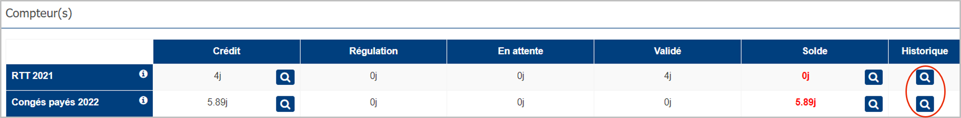
- Accès au détail des absences impactant le solde :
Les utilisateurs peuvent consulter l'ensemble des absences depuis le tableau des compteurs en cliquant sur la petite loupe en face du compteur.


